附件1：

**学生在学习通和泛雅平台自主选课流程**

选课时间（限17、18级）：5月27日10:00-5月28日12:00

开课时间：5月29日- 6月18日

选择课程：《大学生安全教育-在校篇》

**学习通如何选课：**

**1.下载学习通APP，用学号登陆后，首先点击“课程”**

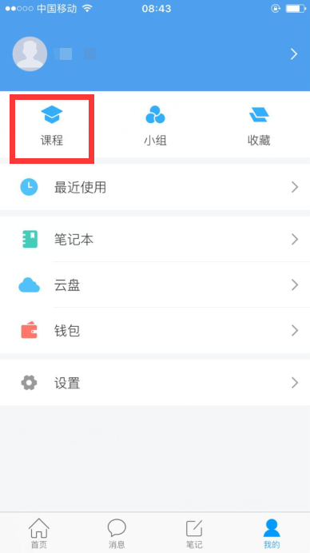

**2.点击右上角“+”号，选择下方“自选课程”**

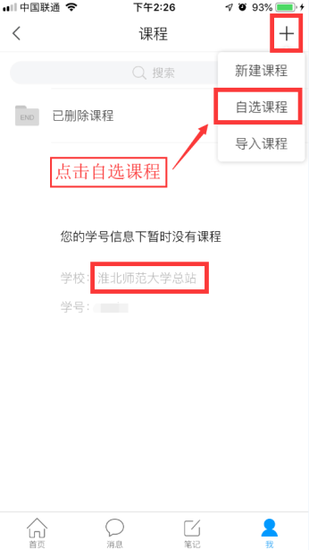

**3.进入自选课程界面，点击左边“自选课程”标签，决定选择的课程后，点击“报名”。**

**退课方法：**

**电脑端点击课程封面右上角退课按钮，或者手机端学习通点击课程左滑删除。**

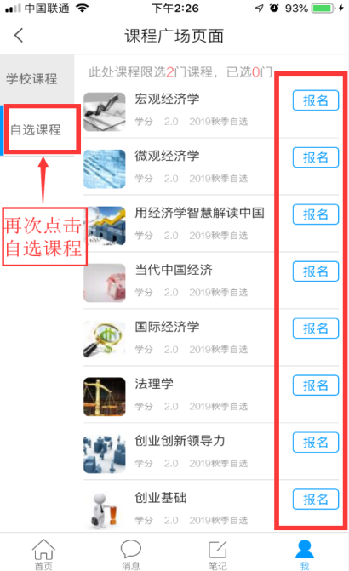

**4.决定选择的课程后，确认报名即可。**

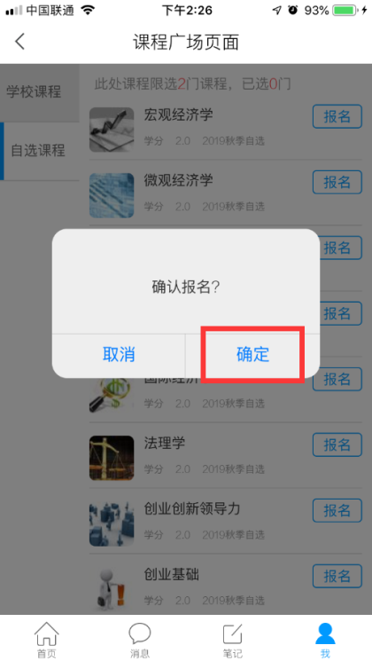

**电脑端如何选课：**

1. **电脑端登陆网址：http://hbsfvtc.fanya.chaoxing.com**

**登陆账号后，首先点击“课程”**

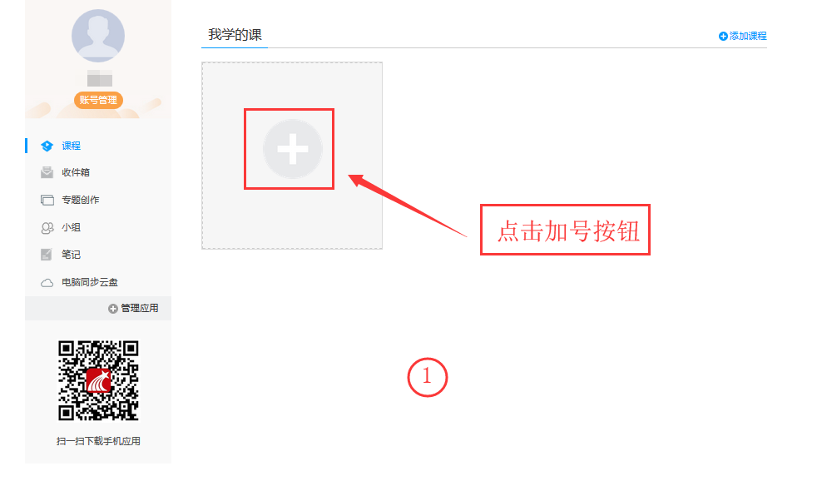

1. **决定选择的课程后，确认报名即可。**

**退课方法：**

电脑端点击课程封面右上角退课按钮，或者学习通点击课程左滑删除。）

